Для детей 2-3 лет
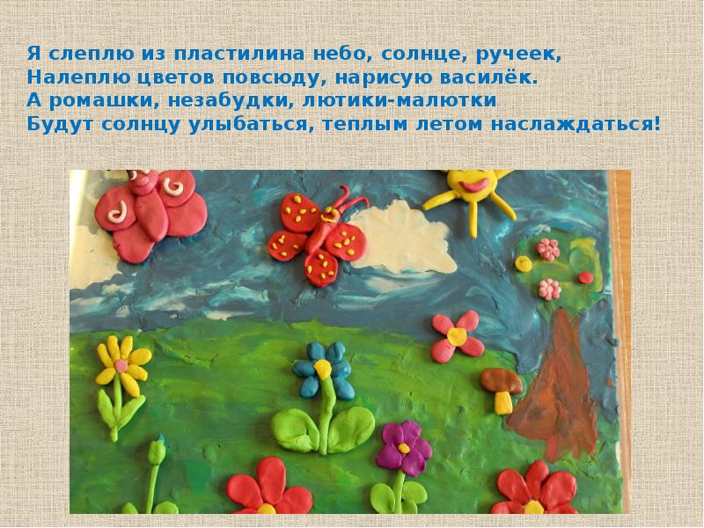
1. Пластилинография
Цель: развитие осязания и мелкой моторики рук у детей через освоение нетрадиционной техники работы с пластилином.
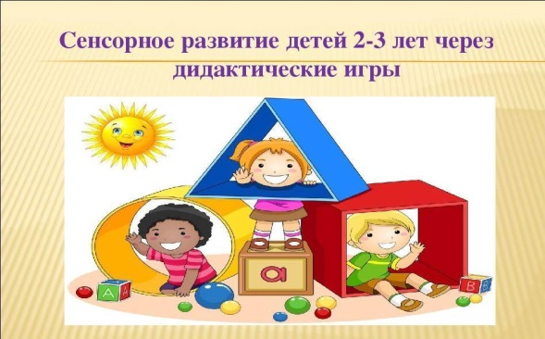
Пластилинография — представляет собой создание лепных картин с изображением полуобъемных объектов на горизонтальной поверхности, с применением нетрадиционных техник и материалов. Основной материал — пластилин, а основным инструментом в пластилинографии являются руки. Данная техника хороша тем, что она доступна малышам, позволяет быстро достичь желаемого результата и вносит определенную новизну в творчество детей, делает его более увлекательным и интересным!
2. Играй и развивайся
Цель: стимулирование сенсорного развития детей, компенсация сенсорных впечатлений, сохранение и поддержка индивидуальности ребенка через гармонизацию его внутреннего мира.
Успешность умственного, физического, эстетического воспитания в значительной степени зависит от уровня сенсорного развития детей, от того, во-первых, насколько хорошо ребёнок слышит, видит, осязает окружающее; во-вторых, насколько качественно он может оперировать этой информацией; в-третьих, насколько точно он эти знания может выразить в речи. Программа включает в себя знакомство с окружающим миром, расширение словарного запаса и развитие речи, изобразительное творчество (рисование, лепка, работа с песком и пальчиковыми красками), игры с дидактическим материалом.
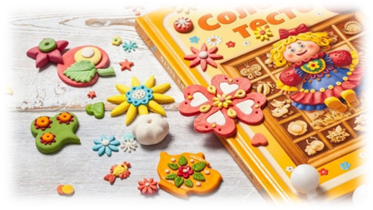
3. Тестопластика
Цель: способствовать развитию навыков «ручной умелости», а так же развитию художественных и творческих способностей детей.
Лепка - одно из полезнейших занятий для детей. Воспроизводя пластически тот или иной предмет с натуры, по памяти или по рисунку, дети знакомятся с его формой, развивают руку, пальчики, а это в свою очередь способствует развитию речи детей. Можно лепить по старинке, но интересно попробовать и что-то новое, например, соленое тесто. Тесто - хороший материал для лепки! Из него можно вылепить все что угодно, а после сушки и раскрашивания оставить в виде сувенира на долгие годы. Полученный результат можно увидеть, потрогать. Его интересно показать другим и получить одобрение. Благодаря этому ребенок чувствует себя создателем и испытывает удовлетворение и гордость за свои достижения!
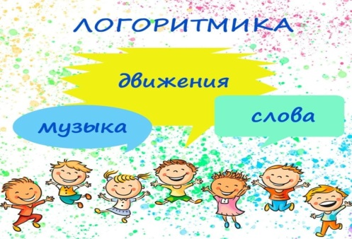
Для детей 2-5 лет
1. Логоритмика
Цель: преодоление речевых нарушений путем развития двигательной сферы ребенка в сочетании со словом и музыкой.
Каждое логоритмическое занятие имеет сюжетный характер. Ярко, эмоционально, в атмосфере праздника дети разучивают стихотворения с одновременным выполнением каких-либо движений. С помощью стихотворной ритмической речи вырабатываются правильный темп, ритм речи и дыхания, развиваются речевой слух и речевая память. Также развивается координация движения, общая и произвольная моторика. Движения становятся более плавными, выразительными.
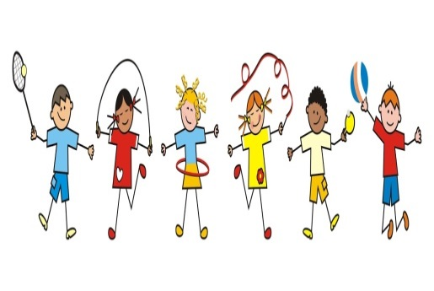
2. Здоровишки
Цель: формирование правильной осанки и профилактика плоскостопия с детьми дошкольного возраста в процессе физкультурно - оздоровительной работы.
Физкультурно – оздоровительные занятия оказывают огромное влияние на здоровье ребенка. Отмечается улучшения на физиологическом уровне: улучшается обмен веществ, укрепляется иммунитет, происходит тренировка всех систем организма, в особенности опорно-двигательного аппарата, улучшается память и концентрация внимания, повышается сопротивляемость к инфекционным заболеваниям, повышается тонус сосудов, формируется правильная осанка.
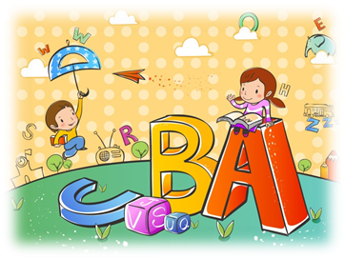
Для детей 4-5 лет
1. Happy English
Цель: формирование лингвистических коммуникативных умений на занятиях по английскому языку посредством активизации их творческой деятельности через использование средств анимации.
Дети овладевают навыками использования программы для создания мультфильмов, учатся понимать алгоритм действий с ней на основе вспомогательных разработанных карточек. Программа позволяет проявлять творчество детей, активизировать процесс обучения английскому языку, формировать навыки диалогической речи. Ребята эмоционально положительно реагируют на самостоятельно созданные мультфильмы, делятся своими впечатлениями с друзьями и родителями, с удовольствием просматривают их вместе!
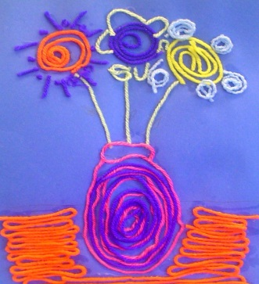
2. Волшебная ниточка
Цель: раскрытие творческих способностей детей.
Ниткография – вид искусства, который называют также изонитью, оригинальный и необычный вид рукоделия, суть которого – вышивка нитками на картоне. Не всегда детский рисунок соответствует тому представлению о качестве и оригинальности, которое имеет ребѐнок. А ниткография – необычный способ изображения – позволяет практически сразу получать «рисунок» высокого качества и высокой художественной привлекательности.
Достоинство работы в том, что изображение выполняется довольно быстро, отличается доступностью и волшебной для ребѐнка «возвратностью» - возможностью исправить работу на любой стадии, не повредив еѐ.
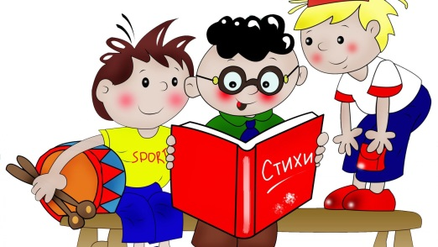
Для детей 5-7 лет
1. Занимательное чтение для детей
Цель: выработка у детей умений ориентироваться в звукобуквенной системе родного языка и на этой основе – развитие интереса и способностей к чтению.
Занятия проходят в форме игр и игровых упражнений с использованием наглядного материала, игрушек. Такая форма обучения пробуждает у детей интерес к новым знаниям. На первом этапе дети усваивают такие понятия как звук и буква. Для более легкого запоминания графических элементов – букв, педагог использует такие приемы: конструирование из палочек, карандашей, лепка из пластилина, рисование на листе бумаги, штриховка. Второй этап - основной, решает задачи развития звукобуквенного анализа, фонематического восприятия, обучение чтению. Реализация этой задачи проходит на материале русского алфавита.
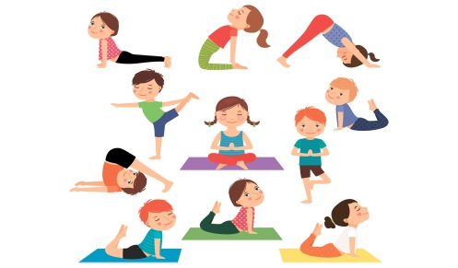
2. Спортивная карусель
Цель: формирование правильной осанки и профилактика плоскостопия с детьми дошкольного возраста в процессе физкультурно - оздоровительной работы.
На занятиях используются оздоровительные методики: дыхательные гимнастики, методы профилактики плоскостопия, профилактика нарушений опорно-двигательного аппарата, профилактика ОРЗ. Занятия проводятся в игровой форме, т.к. предлагаемые игры являются наиболее эффективным средством воспитания и обучения детей дошкольного возраста. К концу года у детей формируется устойчивый интерес к занятиям физкультурой, просматривается положительная динамика в развитии физических качеств, формируются навыки и стереотипы здорового образа жизни.
3. Happy English
Цель: формирование лингвистических коммуникативных умений на занятиях по английскому языку посредством активизации их творческой деятельности через использование средств анимации.
Дети овладевают навыками использования программы для создания мультфильмов, учатся понимать алгоритм действий с ней на основе вспомогательных разработанных карточек. Программа позволяет проявлять творчество детей, активизировать процесс обучения английскому языку, формировать навыки диалогической речи. Ребята эмоционально положительно реагируют на самостоятельно созданные мультфильмы, делятся своими впечатлениями с друзьями и родителями, с удовольствием просматривают их вместе!
Для детей 6-7 лет
1. Робототехника
Цель: создание условий для знакомства обучающихся с законами реального мира, применения теоретических знаний на практике, развития наблюдательности, мышления, сообразительности, креативности.
Робототехника является одним из самых востребованных в современном образовательном процессе. В детском саду – это развитие мелкой моторики, внимания, креативности через научно-техническое творчество, формирование основ программирования, знакомство с основами механики, повышение мотивации и целеустремленности.
2. Опыты и эксперименты.
Цель: формирование познавательной активности у детей 5-6 лет посредством экспериментирования.
Дети дошкольного возраста уже по природе своей исследователи. Экспериментирование дает детям реальные представления о различных сторонах предметов, явлений, об их взаимоотношениях с другими предметами и явлениями, а также со средой, в которой они находятся. Дети учатся видеть проблему, ставить цель, решать исследовательские задачи, анализировать, сопоставлять различные факты, выдвигать гипотезы, делать выводы.
ДОКУМЕНТ ПОДПИСАН ЭЛЕКТРОННОЙ ПОДПИСЬЮ
СВЕДЕНИЯ О СЕРТИФИКАТЕ ЭП
Сертификат | 603332450510203670830559428146817986133868575777
Владелец | Новосёлова Наталия Ивановна
Действителен | С 16.12.2021 по 16.12.2022

